**LOGBOOK TUGAS BESAR ANTENA 2022**

Anggota Kelompok H:

|  |  |
| --- | --- |
| M. Hasyim Abdillah P. (1101191095) | M. Aliyu Zikrullah (1101194145) |
| Jiwa Sambhuwara (1101194128) | M. Fadhilah Rafii` R. (1101194268) |

|  |  |  |  |  |
| --- | --- | --- | --- | --- |
| Jenis Aktifitas | Tanggal | Kegiatan | Hal yang diperoleh/dibahas | Catatan |
| Aktifitas 1 | 16 Mei 2022 – 19 Mei 2022 | * Pencarian bahan referensi tugas besar * Pemilihan jurnal untuk dijadikan referensi | Sebagian besar bahan referensi yang ditemukan tidak berbentuk jurnal. | Sulit mencari referensi jurnal yang benar-benar sesuai dengan target kelompok kami |
| 19 Mei 2022 | Meeting online dengan seluruh anggota kelompok | Bahasan dari bahan referensi yang telah ditemukan. | Kemungkinan masih perlu mencari bahan referensi lagi |
| 20 Mei 2022 | Meeting online dengan seluruh anggota kelompok | Menentukan spesifikasi antena dan isi dari presentasi | Mencari video, dokumentasi, atau tutorial software yang akan digunakan |
| 23 Mei 2022 | Pembuatan powerpoint untuk presentasi | File powerpoint aktifitas 1 | - |
| 24 Mei 2022 | * Proses rekaman video * Proses cleaning dan editing video | Video aktifitas 1 kelompok H yang siap di upload ke Youtube | - |
| 25 Mei 2022 | Upload Video ke youtube | Link video Youtube | - |
| 2 Juni 2022 | Presentasi aktifitas 1 | Feedback dari dosen mata kuliah antena & propagasi | Ubah bentuk patch pada spesifikasi |
| Aktifitas 2 | 3 Juni 2022 | Online team meeting | Bentuk patch yang baru. Uji coba software simulasi dan merangkai antena menggunakan software cst. | Patch baru yang digunakan adalah segitiga/triangular.  Diperlukan referensi baru untuk menyesuaikan dengan bentuk patch yang baru |
| 4 Juni 2022 – 10 Juni 2022 | * Pencarian bahan referensi yang baru * Mencoba pembuatan desain antena dengan software cst | Bahan referensi yang baru.  Desain awal antena. |  |
| Aktifitas 3 | 11 Juni 2022 – 21 Juni 2022 | * Melakukan simulasi antena menggunakan software CST * Melakukan optimasi pada simulasi antena | Hasil simulasi dan optimasi antena microstrip yang didokumentasikan pada 1 buah file excel. |  |
| Aktifitas 4 | 16 Juni 2022 -23 Juni 2022 | * Pembuatan laporan * Pembuatan power point | Laporan akhir tugas besar.  Power point untuk presentasi akhir tugas besar. |  |

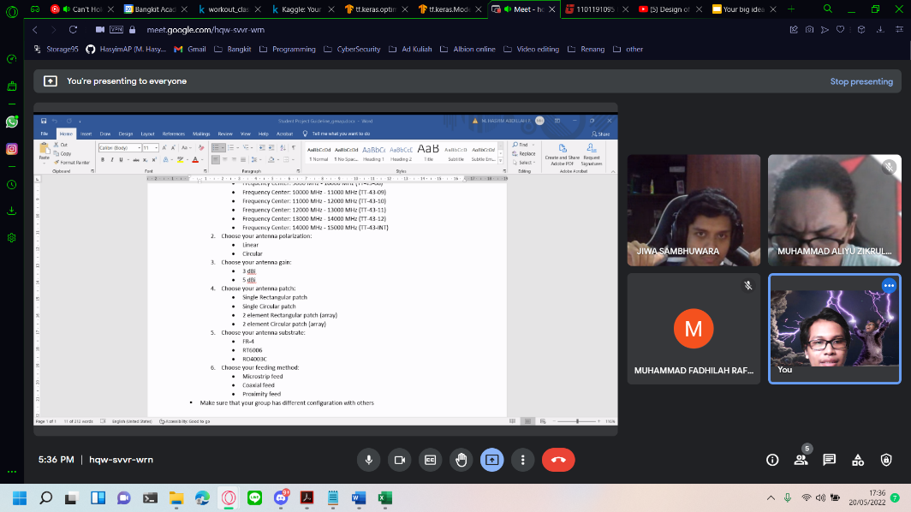**Aktifitas 1**: Perencanaan awal tugas besar antena

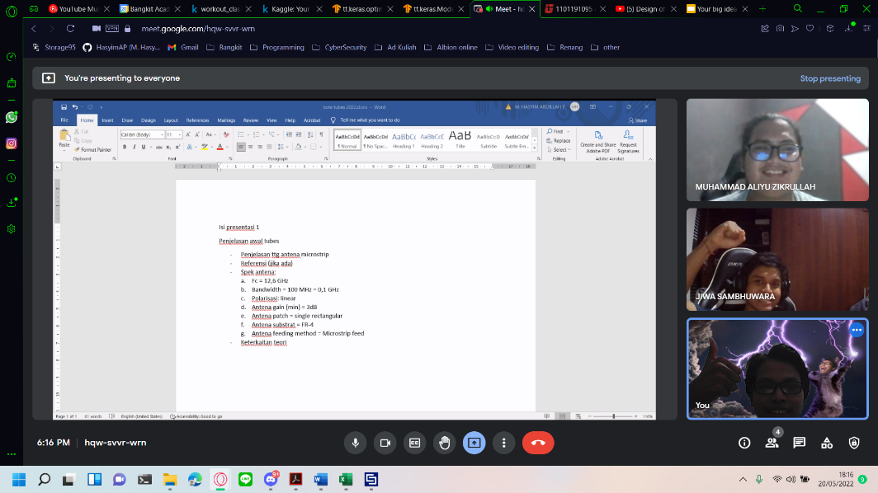

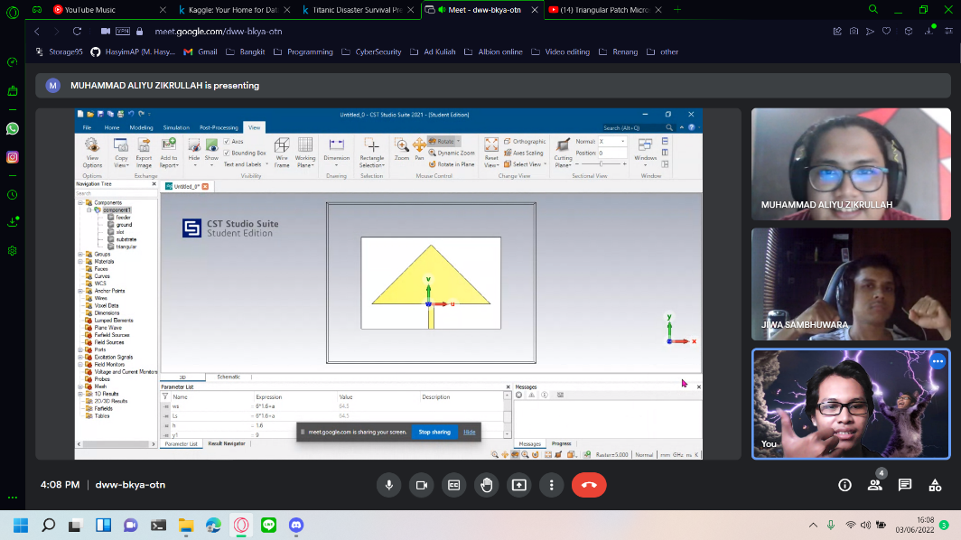**Aktifitas 2**: Membuat desain awal antena

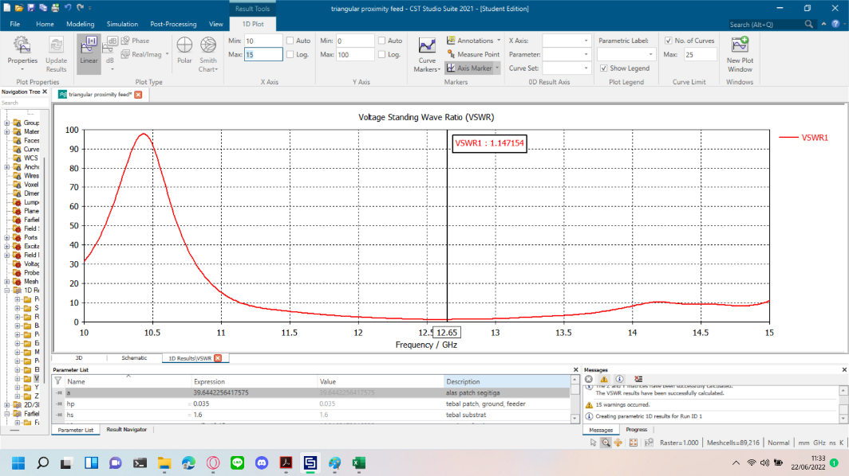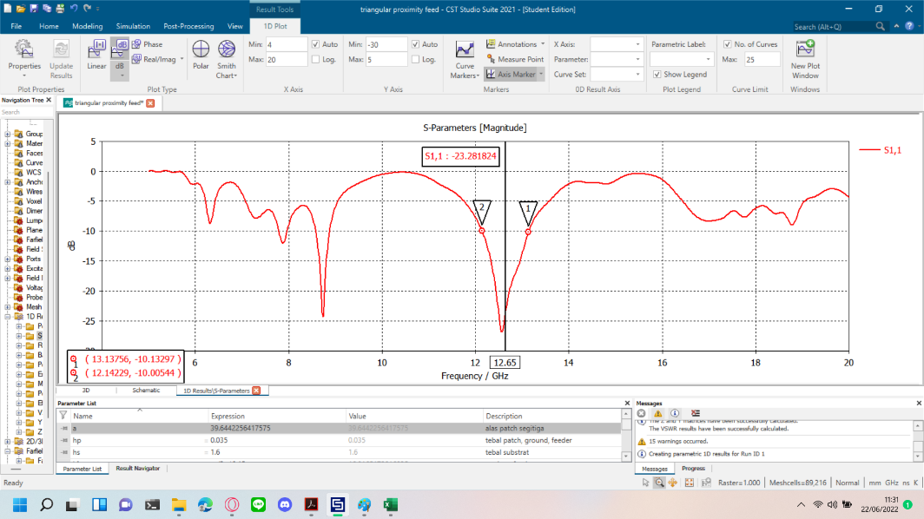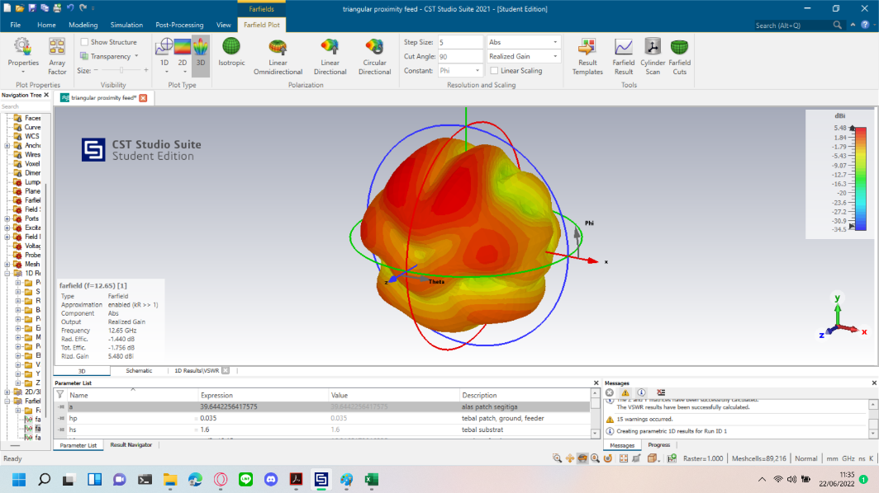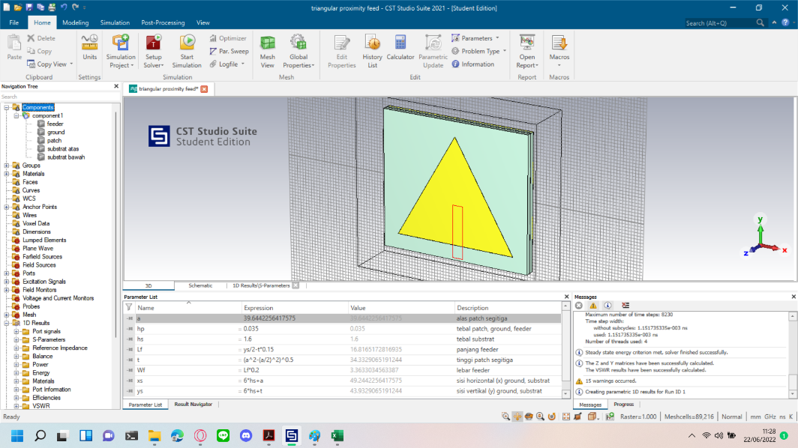**Aktifitas 3**: Proses optimasi antena yang telah dibuat.

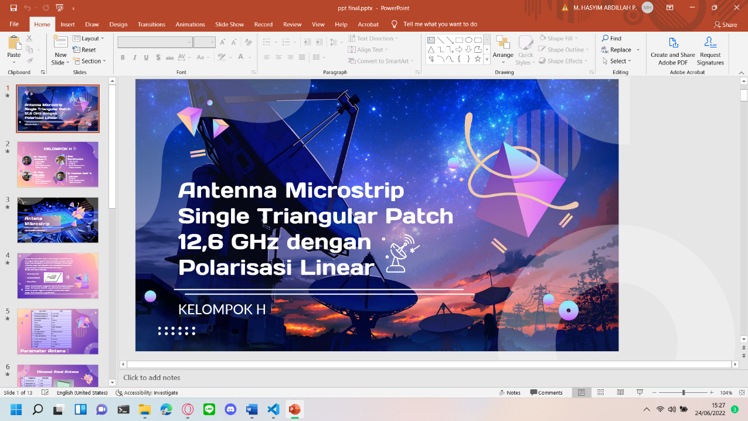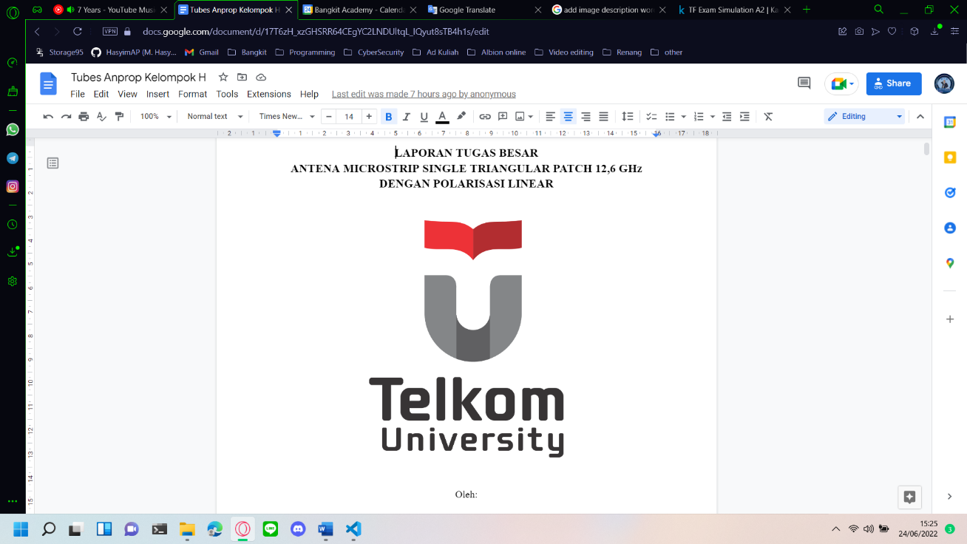**Aktifitas 4**: Pembuatan laporan akhir serta power point untuk presentasi